Zajęcia zdalne - 21.05.2020

1). Ćwiczenia orientacji przestrzennej. Kształtowanie pojęć dotyczących kierunków, oraz ułożenia przedmiotów w przestrzeni. Ćwiczenia motoryki małej.
Rodzic na czystej kartce rysuje dom.
Na drugiej kartce rysuje słońce, drzewo, chmurkę, płotek i wycina je.
Prosimy dziecko aby umieściło drzewo obok domu ( można poprosić aby umieściło drzewo po prawej stronie domu, płotek po lewej stronie ). Następnie prosimy aby słońce umieściło nad domkiem, chmurkę nad drzewem. Po przyklejeniu wszystkich elementów prosimy i pokolorowanie obrazka.
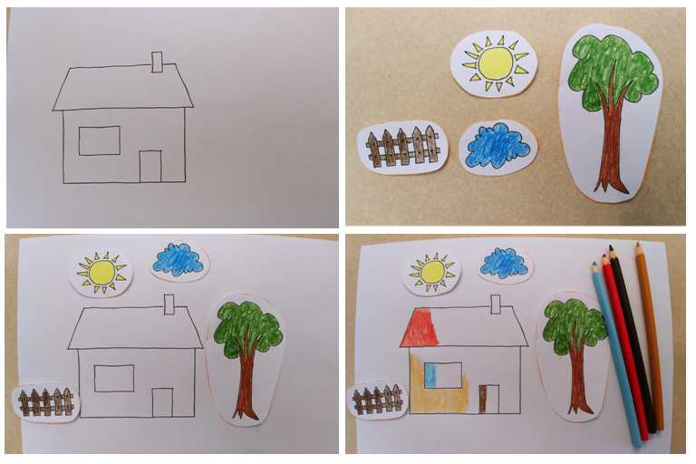

2). Zabawa ruchowa „Ruletka” - ćwiczenie motoryki dużej
Proszę kliknąć w poniższy link otworzy się gra interaktywna. Dziecko klika na grę tak by zakręcić kołem i wykonuje ćwiczenie które wypadło. Zabawa trwa, aż dziecko zrobi wszystkie ćwiczenia.
https://wordwall.net/pl/resource/537755/zajęcia-ruchowe/ćwiczenia-ruchowe

3 . Percepcja wzrokowa. Znajdź różnice. Gra online.
http://klikarnia.pl/vintage-sports-car-difference

